TW-JWC01全金属微型锯床
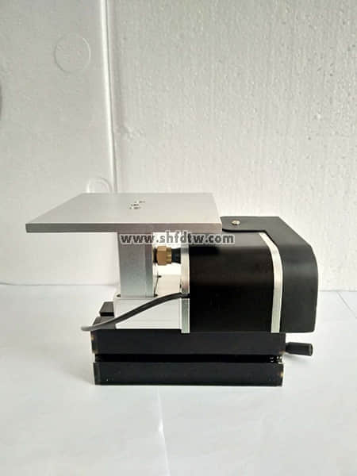

特点：1、所有机械部分全部采用金属结构，如主轴箱，中间块，线锯箱底座，线锯箱，线锯台,连接块等都采用全金属结构,结构件和结构件之间利用2个梯形槽对接，用金属梯形连接块；
2、电机内置散热风扇达到延长寿命和增加马力 ；
3、电机主轴皮带轮和被动轮全部为金属结构；
4、主轴箱和电机箱为一体设计，电机可以前后移动调整皮带松紧。
5、经过特殊设计,安全不伤手,就算锯齿碰到皮肤,也只会引起轻微的振动,不会割伤。
6、可以直线,曲线任意切割。
技术参数：
1.外形尺寸 120*140*160mm

2.马达转速：20000转/分钟。
3.输入电压/电流/功率：24VDC/2.5A/60W。
4.工作台面积：120mm x 120mm。
5.线锯加工最大的切锯深度硬木为 4mm、三夹板为7mm、软木为18mm、薄铝片为0.5mm、有机玻璃为2mm。
6.变压器具有过电流，过压，过热保护。

